C4 Component Diagram: контейнер «Веб-интерфейс»
Кейс 8. ИС «Библиус» · Практика 6
Диаграмма компонентов раскрывает самый трудоёмкий пакет — «Веб-интерфейс» (33 ч по детальной оценке). Каждый компонент становится задачей в трекере со своей оценкой, исполнителем и предшественниками. Схема хранится в docs/images/c4_component.png, исходник — вторая страница C4_Библиус.drawio.
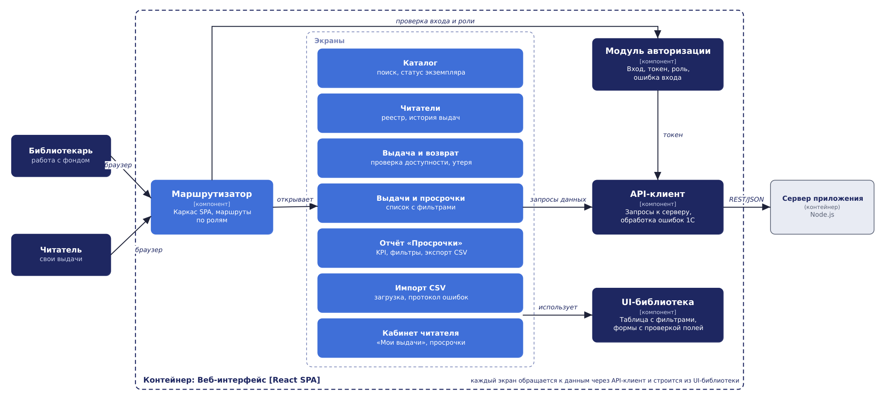
Рисунок 2 – C4 Component Diagram: контейнер «Веб-интерфейс» (docs/images/c4_component.png)

Компоненты и задачи
Компонент | Задача | Исп. | Часы
Маршрутизатор | З-01 Каркас SPA и маршрутизатор по ролям | R2 | 3
Модуль авторизации | З-02 Модуль авторизации: вход, токен, роль | R2 | 2
API-клиент | З-03 API-клиент: запросы к серверу, обработка ошибок | R2 | 2
UI-библиотека | З-04 UI-библиотека: таблица с фильтрами, формы с проверкой полей | R2 | 4
Экран «Каталог» | З-05 Экран «Каталог»: поиск, карточка, статус экземпляра | R2 | 3
Экран «Читатели» | З-06 Экран «Читатели»: реестр, карточка, история выдач | R3 | 3
Экран «Выдача и возврат» | З-07 Экран «Выдача и возврат», отметка утери | R2 | 5
Экран «Выдачи и просрочки» | З-08 Экран «Выдачи и просрочки» с фильтрами | R2 | 3
Экран «Отчёт «Просрочки»» | З-09 Экран «Отчёт «Просрочки»»: KPI, фильтры, экспорт CSV | R2 | 3
Экран «Импорт CSV» | З-10 Экран «Импорт CSV» с протоколом ошибок | R3 | 2
Кабинет читателя | З-11 Кабинет читателя «Мои выдачи», выделение просрочек | R5 | 3
Итого по пакету 1 |  |  | 33

Решения на уровне компонентов
- Экраны не обращаются к серверу напрямую — только через API-клиент: там одна обработка ошибок 1С и токена.
- Таблица с фильтрами и формы с проверкой полей вынесены в UI-библиотеку: их используют каталог, читатели, выдачи, отчёт и кабинет.
- Маршрутизатор пускает на экран только после проверки роли в модуле авторизации: читатель видит только каталог и кабинет.

